技术创新对区域经济发展的影响研究

——以江苏省为例
王慧敏^{1,3}，王开^{1,3}，刘钢^{1,2,3}
- 河海大学管理科学研究所，江苏 南京211100; 2. 沿海开发与保护协调创新中心，南京，210098； 3. 江苏省人才发展战略研究院企业人才研究中心，南京，210000）
摘要：针对技术创新与区域经济发展的关系问题，引入技术进步的TRIZ理论，将logistic函数引入原始CES函数，构建了考虑累积专利影响的CES函数模型。以江苏省619家创新型企业的数据为基础，运用R语言软件编译分析，回归得出苏南、苏中、苏北三地区CES函数模型，分析了江苏省不同区域地缘特点、产业结构及技术创新对区域经济发展趋势的影响规律，给出促进区域经济创新发展的政策建议。
关键词：改进型CES函数，技术创新，区域经济
中图分类号：F061.5 文献标识码：A

一、引言
自18世纪60年代开展的产业革命开始，技术创新已逐步成为区域经济发展的核心动力。近年来，世界经济进入“五低两高”^{[1]}的不稳定复苏时期，联合国《2016世界经济形势与展望》报告称全球经济下行风险依然偏高，发展中国家和转型经济体的增速下降到自2008全球金融危机以来的最低水平，区域经济发展差异日趋明显。虽然在“工业4.0”背景下，全球技术进步速度激增，但能够引领时代变革的技术研发仍未出现，同时受技术创新能力差异性影响，区域经济发展失衡日趋严重，进一步加剧了世界经济格局的不稳定性。面对三期叠加下的经济新常态背景，我国政府为了实现两个一百年奋斗目标，在“创新、协调、绿色、开放、共享”五大发展理念下，提出了推进供给侧结构性改革，全面提升中国制造业发展质量与水平的重大战略部署，这为技术创新提出了新的引领，也为区域经济发展指明了新道路。
江苏省GDP总量全国第二，经济总量大、发展速度快；全省范围内有26个国家级经济技术开发区，位居全国第一，具有较强的创新实力。但同时，省内区域经济特征明显、区域发展不平衡、技术创新增速较缓、新兴产业拉动作用不显著等问题已严重制约江苏的发展，因此，当今时代正是江苏加快转变经济发展方式、推进经济结构战略转型升级的关键阶段。为此，2013年江苏省委省政府提出“创新驱动、转型升级”战略，并针对创新人才培养问题，针对性的推出了“江苏省333高层次人才培养工程”、“江苏省高层次创新创业人才引进计划”、“江苏省科技企业家培育工程”等一批创新人才培育政策，这些政策的出台，对江苏省技术创新起到了显著地促进作用，同时，通过针对性的人才政策引导，对区域经济发展也产生了良好的推进效果。
关于技术创新问题，国内外学者开展了诸多研究与讨论。HH Chen等^{[2]}研究了新产品开发（NPD）与企业繁荣的关系；潘娟等^{[3]}分析指出技术投入的贡献率和规模效益远大于资本投入和人力投入；袁潮清^{[4]}等认为区域创新体系建设是区域经济社会发展的重要方面；龙勇^{[5]}等论证了市场导向与突变创新的交互作用对企业融资的影响，分析表明突变创新对企业融资具有促进作用，市场导向进一步增强突变创新与企业融资间的正相关关系。
在研究技术创新指标变量问题上，安同良等^{[6]}建立了一个企业与R&D补贴的政策制定者之间的动态不对称信息博弈模型，刻画了企业获取R&D补贴的策略性行为及R&D政策的激励效应；尹志峰等^{[7]}提出以引进新技术作为创新变量，研究知识产权保护的提高对企业创新产生的正向显著影响；盘宇章等^{[8]}以专利数量为主要变量分析创新政策与创新效应间的关系。
生产函数在技术创新的研究中应用广泛。多位学者运用生产函数模型对产业集聚^{[9-11]}、技术溢出^{[12-14]}、区域经济^{[4,15,16]}等问题进行过研究。应用最广泛的是1928年美国数学家柯布(C.W.Cobb)和经济学家保罗·道格拉斯(Paul H. Douglas)提出的Cobb-Douglas生产函数（简称C-D函数）。但有研究表明^{[17]}，绝大部分行业，在构建模型时假设规模报酬不变存在较大风险。刘宏滨等^{[9]}运用生产函数进行了企业技术创新能力成长分析；王贻志等^{[18]}应用二级CES生产函数对中国制造业R&D投入产出效应进行了研究；傅利平等^{[14, 16]}通过构建知识生产函数扩展模型研究发现经济发展水平与创新能力的正相关关系。根据江苏经济实际情况，假设规模报酬不变是不合理的，因此本文考虑采用固定替代弹性生产函数（简称CES函数）。
综上所述，技术创新对区域经济发展具有促进作用，专利能够反映技术创新能力，CES函数在研究区域经济与技术创新间关系问题更为适用。已有研究在技术创新对企业生产效益评估方面起到很好的理论支撑作用，但考虑到R&D数据的不准确性，本文采用累积专利数量作为核心指标进行分析。为了能够更好的把握技术创新与区域经济发展之间的关系，为精准施政提供支持，本文以“江苏省科技企业家培育工程”遴选的江苏省战略新兴产业（共计619家企业）为分析样本，通过引入逻辑函数，改进传统CES函数，提出了以累计专利数为核心指标的技术创新对经济发展贡献的定量评估技术，并以江苏的苏南、苏中、苏北为例进行了实例分析，并在区域地缘特点、产业结构特点、技术创新与区域经济发展等方面展开研究。

二、模型构建

（一）问题概化与基本假设
考虑江苏省技术创新与区域经济发展的关系问题。江苏省因其历史因素，在地理区划上具有明显的“南、中、北”地域特征，因而其经济发展也具有区域集聚明显、地域发展差异性强等特点，形成了以苏南（南京、苏州、无锡、常州、镇江）、苏中（扬州、泰州、南通）、苏北（徐州、连云港、宿迁、淮安、盐城）三区域集聚的经济格局，三个区域在经济增速、发展水平、产业布局等方面具有明显差异。
针对江苏具体省情，假设研究区域的企业经营情况不变，区域归属不变，其他环境要素不变；资本要素与劳动要素服从CES函数模型假设。综合考虑江苏省区域经济特征，构建符合江苏区域特色的CES生产函数模型，模型基本假设如下：
（1） 资本要素（K）和劳动要素（L）之间的替代弹性相同且固定；
（2） 研究对象具有可变的规模报酬，规模报酬参数μ＝1、μ<1、μ>1分别表示规模报酬不变、递减和递增；
（3） 企业在生产活动中，除劳动、资本和技术以外的其他生产要素可以归结为企业内、外部环境因素，且内、外部环境相对稳定。
（4） 累积专利数量反映技术创新水平，短期内变化速率稳定。

（二）考虑累积专利影响的CES函数改进
传统的CES生产函数通常只考虑资本和劳动力两类生产要素^{[19]}，在知识经济环境下，技术作为具有一定成本和价格的经济资源，是企业不可或缺的核心创新表征。中国企业的创新研究主要采用R&D强度^{[6, 18]}、引进新技术^{[7]}、专利数据^{[8]}等指标作为创新变量。本文选用累积有效发明专利数，作为技术创新要素指标，能相对准确反映企业的创新产出。技术要素的创新发展意味着技术进步，根据G. S. Altshuller^{[20]}于1946年创立的TRIZ理论，技术系统的进化并非随机的，而是遵循着一定的客观的进化模式——即技术系统S-曲线进化法则。考虑Logistic函数能够较好地描述S型曲线的有界增长现象^{[21, 22]}，具有数学计算简便、经济含义明显、预测方法科学和预测结果误差小的特点。本文在传统CES函数模型基础上，引入描述累积专利影响的Logistic增长模型，以测度累积专利作为技术要素对区域经济产出的影响。同时，假设当累积发明专利为零时，其对企业生产函数应不发生影响，即S=0时，S对Y的影响因子为1，因此，有累积专利影响的Logistic 增长模型表达式为：
⑴
可知，考虑累积专利影响的CES函数模型如下：
⑵
模型中各变量的含义如下：K表示企业资产总值；L表示企业职工人数；S表示企业拥有的有效发明专利数；Y表示企业年度销售收入；A表示当年通胀率^{[23]}；λ表示效率系数；β表示生产弹性；ρ表示替代弹性；μ表示规模报酬系数。
进而，运用CES函数的线性化方法，按照直接估计法^{[24, 25]}对考虑累积专利影响的CES生产函数进行线性化处理。将式（2）取对数使其线性化，然后在处展开泰勒级数，得到的近似表达式：
⑶

三、实例分析

（一）研究背景
江苏省为实现创新发展、推动企业创新，在全省范围内开展“科技企业家培育工程”。主要以高成长性的科技型企业主要负责人为培育对象，重点涉及十大战略性新兴产业领域。本文以苏北、苏中、苏南的科技企业家所在企业为研究对象，探讨基于累积专利影响的技术创新对区域经济发展的结构性特征。

（二）数据来源
2011-2013年共遴选出849家科技企业入选江苏省“科技企业家培育工程”。本文以“十大战略新兴产业”为分类标准，梳理出619家科技企业，并按苏南、苏中、苏北区域划分三类。在模型建立过程中，选取企业的资产总值、职工人数、有效发明专利数等数据作为投入指标及年度销售收入等数据作为产出指标，运用R软件通过逻辑回归构建针对区域的累积专利影响下的CES生产函数模型。相关数据主要来自于江苏省统计年鉴（2011-2013）、江苏省人才公报（2011-2013）、江苏省双创人才激励政策效度评估机制研究报告（2014）。

（三）模型测算
根据上文构建的CES模型，利用R语言软件编译，进行逻辑回归，构建苏南、苏中、苏北三地区考虑累积专利影响的CES模型。产出变量（Y）用企业年度销售收入表示，资本要素（K）用企业资产总值表示，劳动力要素（L）用企业职工人数表示，技术要素（S）用企业累积有效发明专利数表示。如下表所示：
表1. 考虑累积专利影响的CES模型参数表
区域 | λ | μ | ρ | β
苏南 | 0.00107 | 1.17421 | 0.51238 | 0.99943
苏中 | 0.00257 | 1.16459 | 0.48725 | 0.99958
苏北 | 0.00419 | 1.20336 | 0.42192 | 0.99751
苏南、苏中、苏北三地区CES模型的检验情况如下表2所示：
表2. 回归检验表
 | 苏南 | 苏中 | 苏北
Multiple R | 8.51E-01 | 9.16E-01 | 8.38E-01
R Square | 7.24E-01 | 8.40E-01 | 7.02E-01
Adjusted R Square | 7.16E-01 | 8.28E-01 | 6.82E-01
标准误差 | 7.03E+08 | 3.43E+08 | 4.59E+08
观测值 | 324 | 149 | 146
如上表2回归检验表所示，苏南、苏中、苏北模型的相关系数分别为0.85、0.92、0.84，拟合优度分布为0.72、0.84、0.7，表明回归结果具有较强的显著性，回归模型合理，可以用于预测研究。
因此，可以得出苏南、苏中、苏北三个区域的考虑累积专利影响的CES模型如下：
苏南： |  | （4）
苏中： |  | （5）
苏北： |  | （6）

（四）分析与讨论

1. 参数敏感性分析
对苏南、苏中与苏北三地区的考虑累积专利影响的CES模型进行参数敏感性分析。假设技术要素（S）在-30%~30%区间内变动，资本要素（K）和劳动力要素（L）固定数值，其它条件不变，在此条件下计算产出变量（Y）的变化情况。对S-Y进行敏感性分析，如下表所示：
表3. S-Y敏感性分析表
△S | △Y |  |  | 敏感系数
△S | 苏南 | 苏中 | 苏北 | 苏南 | 苏中 | 苏北
-30% | -1.52% | -3.38% | -5.05% | 0.0507 | 0.1126 | 0.1682
-20% | -1.01% | -2.25% | -3.35% | 0.0507 | 0.1124 | 0.1676
-10% | -0.51% | -1.12% | -1.67% | 0.0507 | 0.1123 | 0.1669
10% | 0.51% | 1.12% | 1.66% | 0.0506 | 0.1119 | 0.1655
20% | 1.01% | 2.23% | 3.29% | 0.0506 | 0.1117 | 0.1647
30% | 1.52% | 3.34% | 4.92% | 0.0506 | 0.1115 | 0.1639
以累积专利数的变化率（△S）为横坐标，以企业年度销售收入的变化率（△Y）为纵坐标，根据敏感性分析表所示数据绘制敏感性分析图，如下图所示：
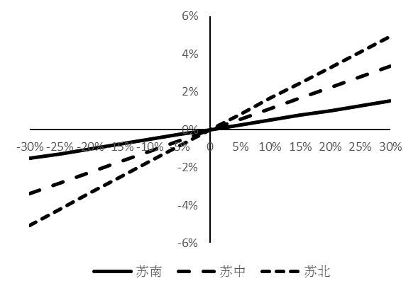
图1. S-Y敏感性分析图
如表3和图1所示，当△S相同时，苏南、苏中与苏北三地区的△Y区别明显，且苏北地区的敏感系数明显大于苏中、苏南。说明苏北地区技术创新（S）对企业产出（Y）的影响最为强烈，苏中次之，苏南最弱。
分析参数S的系数λ变化情况，假设系数λ在-30%~30%区间内变化，技术要素（S）、资本要素（K）和劳动力要素（L）固定数值，其它条件不变，在此条件下计算产出变量（Y）的变化情况。对λ-Y进行敏感性分析，如下表所示：
表4. λ-Y敏感性分析表
△λ | △Y |  |  | 敏感系数
△λ | 苏南 | 苏中 | 苏北 | 苏南 | 苏中 | 苏北
-30% | -1.52% | -3.38% | -5.05% | 0.0507 | 0.1126 | 0.1682
-20% | -1.01% | -2.25% | -3.35% | 0.0507 | 0.1124 | 0.1676
-10% | -0.51% | -1.12% | -1.67% | 0.0507 | 0.1123 | 0.1669
10% | 0.51% | 1.12% | 1.66% | 0.0506 | 0.1119 | 0.1655
20% | 1.01% | 2.23% | 3.29% | 0.0506 | 0.1117 | 0.1647
30% | 1.52% | 3.34% | 4.92% | 0.0506 | 0.1115 | 0.1639
比较表3和表4，可以看出相同的S与λ变化率所对应的Y的变化率也相同，即△S和△λ对△Y的影响相同，说明λ的变动直接反映在S对Y的影响上。苏南、苏中和苏北地区的技术创新对企业产出的影响的根本因素在于系数λ的不同。
因此，基于累积专利视角下的技术创新对区域经济影响的本质区别在于区域经济效率的差异。导致区域经济效率^{[26]}差异的因素包括地缘经济特点、产业结构特点以及发展模式特点等方面，下文将就这三方面的问题进一步讨论。

2. 区域地缘经济分析
江苏经济发展区域特征明显，受历史及地缘影响较大。江苏省的地缘显著对象主要是相邻省份。研究表明^{[27]}，江苏与上海存在一般互补型地缘经济关系，江苏与山东、安徽、浙江存在强竞争型地缘经济关系。苏南地区位于“长三角经济区”的中心区域，与核心城市上海接壤，与上海形成互补型地缘经济关系，苏南地区经济发展优势更明显；苏中地区位于次中心区域，沿长江中下游北岸排列，受经济中心的吸引与辐射，其经济发展水平居中；苏北地区位于边缘和辐射区域，受经济中心的影响较弱，且与山东、安徽接壤，与周边地区形成强竞争型地缘经济关系，使苏北地区经济发展受限。苏南、苏中、苏北地区经济发展水平具有显著差异，分析其主要经济指标（人均地区生产总值），如下图所示：

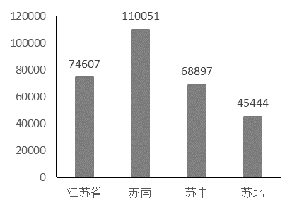
图2.人均地区生产总值
* 数据来源：江苏省统计年鉴（2014），江苏省统计局
如图2 所示，2013年江苏省苏南地区人均地区生产总值最高且高于全省水平、苏中地区居中、苏北地区最低，该经济指标特征符合苏南、苏中、苏北三地区的地缘经济特征。因此，受地缘经济影响，江苏省区域环境特征和经济发展特征基本一致。
区域发展差异的本质在于区域资源差异性，包括资金、技术、劳动力等要素。在假设其他要素不变的情况下，技术创新会使地区总供给升高，进而带动地区经济发展，表现形式为对地区生产总值增速的驱动作用。分析自“科技企业家培育工程”2011年开始实施至2014年间，江苏省及各地区生产总值增速情况，如下图所示：
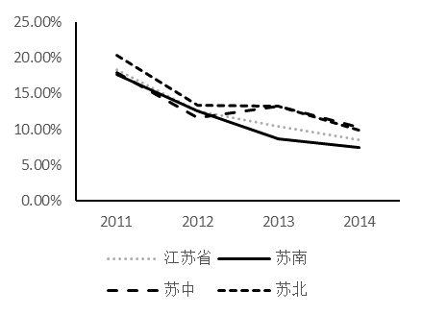
图3. 地区生产总值增速
* 数据来源：江苏省统计年鉴（2014），江苏省统计局
如图3 所示，2011-2014年期间江苏省经济增速呈现持续下降趋势，但是从2012年开始减缓，苏中地区和苏北地区在2012年后，经济增速的下降趋势进一步减缓；苏中地区在2012年后经济增速趋势发生逆转，之后领跑江苏。该时间点对应于“江苏省科技企业家培育工程”正式施行后一年，说明该政策的执行对江苏经济具有一定正面效应。2011-2014年期间江苏省地区生产总值平均增速为13.97%，苏南地区（12.98%）低于全省平均水平，而苏中地区（14.77%）和苏北地区（16.05%）高于全省平均水平，且苏北地区明显高于苏中地区和苏南地区。
江苏省“科技企业家培育工程”的目标是以政策激励促进技术创新，进一步以技术创新带动经济发展。结合政策实施三年期间（2011-2013）江苏省各地区参与企业数目变化情况，如下图所示：
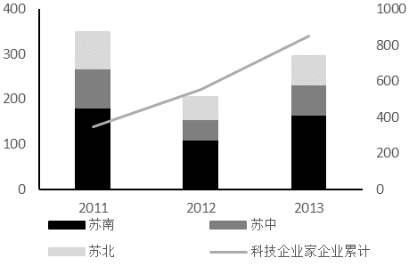
图4. “科技企业家”企业数量
如图4所示，政策实施三年期间，每年新增“科技企业家”企业数量呈现先减少后增加的态势，结合经济增速变化时间点来看，政策实施一年后（2012）的经济增速的变化，激励了更多企业在2013年参与到“科技企业家培育工程”中，从而进一步促进各地区经济发展。分析其内在关系，即“科技企业家”政策的实施激励了企业的技术创新水平，由优秀企业的技术优势带动江苏省地区生产总值的增加，反映在地区生产总值增速的下降趋势放缓，从而激发更多企业参与到技术创新的浪潮中，提高全省范围内企业的技术水平及创新意识，实现通过政策激励带动技术创新、通过技术创新带动经济发展的目标。
结合苏南、苏中、苏北地区生产总值增速情况和科技企业家企业数量情况分析，“科技企业家”政策对于各地区的影响效果亦有不同。从区域发展角度来看，经济越发达，企业对技术创新的需求越大，因此对于创新激励政策的敏感度和支持度相对较高；同时，由于技术和资金的集聚，进一步推动地区经济高速发展，形成技术优势。结合江苏省各地区截至2013年“科技企业家”企业的累计专利数，如下图所示：
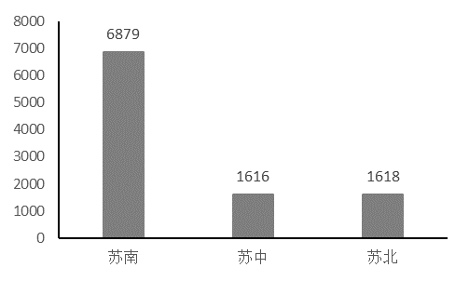
图5. 各地区“科技企业家”企业累计专利数
如图5所示，苏南地区的累计专利数显著高于苏中和苏北地区。由于苏南地区长久以来形成的技术优势，导致政策的边际效应递减，逐步进入“瓶颈期”。虽然苏南地区“科技企业家”企业占全省总数的53.9%，是政策的主要实施地区，吸引了更多的政策扶持，然而就每百万投入所能产生的创新成果而言，苏南地区要低于苏中和苏北地区。相对而言，苏中地区与苏北地区的企业对于政策投入的利用率更高，更容易集中力量突破。

3. 区域产业结构分析
苏南、苏中、苏北地区的区域集聚效应差异明显，具有不同的产业格局。根据《江苏省“十二五”发展和发展战略新兴产业规划》确定的十大战略新兴产业，本文研究所选企业的行业分布情况如下图所示：
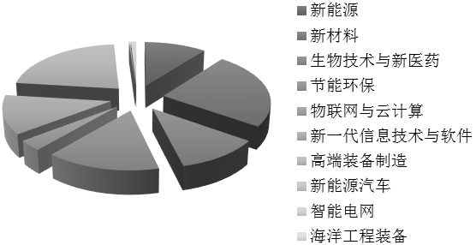
图6.十大战略新兴产业分布图
受地区自然环境和社会环境差异化影响，江苏省苏南、苏中、苏北三地的经济发展呈现出显著地行业差异。根据每个地区科技企业的行业分布情况，可将江苏省13个市级行政区域按行业分布分为三大种类，如下图6所示：
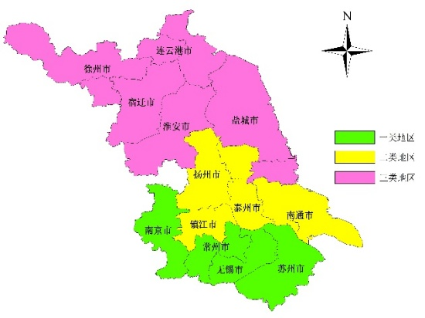 | 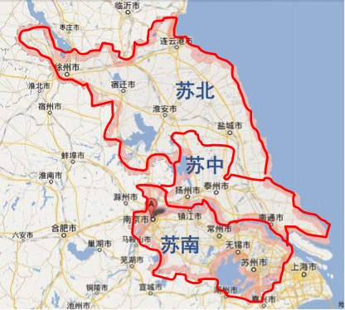
图7. 科技企业家企业行业区域分布 | 图8. 江苏省区域分布
如图7和图8所示，总体来看，“科技企业家”企业的行业区域分布基本符合苏南、苏中与苏北的分布格局。结合江苏省区域经济情况，对区域行业分布情况进行深入分析，苏南、苏中与苏北地区的区域行业分布情况如下图所示：
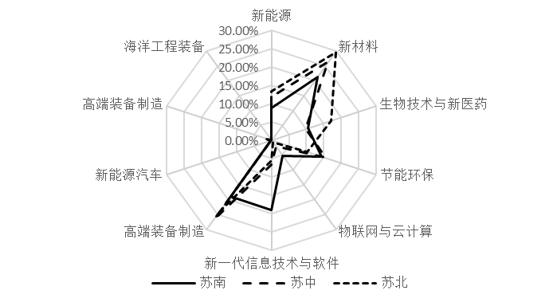
图9. 江苏省区域行业分布
如图9所示，苏南地区为全方位高密度产业结构，其特点为技术和资金密集度高、附加值大、能耗和污染低的产业占据经济主体。十大战略新兴产业涉及其中9项，实现几乎全面覆盖，且各产业分布均匀，其中半数以上产业分布在10%~20%之间，尤其在新一代信息技术与软件和物联网与云计算方面在江苏省处于领先水平。
苏中地区为以高端装备制造与新材料为核心的中密度产业结构，其他行业发展相对平均，正处于快速增长阶段。十大战略新兴产业涉及其中8项，覆盖面广，但产业分布不均衡，高端装备制造（26.80%）与新材料（26.29%）占据主导位置，其他产业分布较为均匀，产业分布在5%~15%之间。
苏北地区为低密度产业结构，具有相对丰富的资源、能源和土地，适合劳动密集型和工厂式企业。十大战略新兴产业涉及其中7项，覆盖面较弱，且产业分布不均衡，其行业发展重心为新材料（29.69%）、高端装备制造（23.44%）和生物技术与新医药（17.19%），其他产业分布在5%~15%之间。
在技术创新、区域聚集和外部环境三个驱动因素的影响下，苏南、苏中、苏北地区产业集聚形成差异明显的行业结构，分别处于产业集群生命周期^{[9]}的不同阶段。
苏南地区形成了完善的全方位高密度产业结构，处于成熟阶段。苏南地区明显的先发优势，使其信息技术交流和配套服务发展充分；聚集的众多高校、研究机构和人才培养机构为苏南地区的创新活动提供人才支持；优越的地理位置，发展的交通运输、金融服务等，为企业在全球范围内寻找更价廉的原料和更广阔的销售市场奠定基础。
苏中地区形成了尚未完善的中密度产业结构，处于成长阶段。企业数量增加并产生丛生效应，优势产业的企业为避免淘汰而进行技术创新，弱势产业的企业为进一步发展而进行技术创新，并逐步形成产业链；“互联网+”的到来，使企业间的联系程度和知识扩散效应增强，技术创新从简单的线性发展进入复杂的网络式发展。
苏北地区形成了不完善的低密度产业结构，处于形成阶段。苏北地区的产业机构重心突出，没有形成配套的产业链，对外围企业的吸引力不强，生产要素的聚集效应不明显；核心产业的快速发展，带动企业技术创新发展，逐步形成区域创新意识。
苏中和苏北地区由于转型升级相对较晚，既能学习苏南地区的先进经验，又能享受更为完善的创新激励政策体系，借助后发优势将拥有更快的转型加速度。

4.区域技术创新能力分析
区域技术创新与区域经济间的关系可以运用考虑累积专利影响的CES函数中技术要素与企业产出要素之间的关系进行反映。通过逻辑回归分析得出苏南、苏中、苏北三地区考虑累积专利影响的CES模型，有三地区S与Y的Logistics关系，如下图所示：
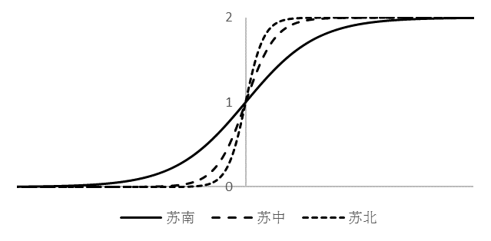
图10. 技术-产出关系
如图10所示，当S=0时，技术要素对企业生产的影响因子为1，亦即改进型CES生产函数退化为原始CES生产函数；当S>0时，曲线先快速上升后趋于平缓，符合Logistics函数关系表现形式。比较苏南、苏中、苏北三条曲线中单位S的增幅效应，明显呈现苏北大于苏中大于苏南的形势，即技术创新对苏北影响最为强烈、苏中次之、苏南最弱。该关系与前文分析的苏南、苏中、苏北三地区GDP增速关系相一致，符合江苏省经济发展现状。
苏南地区的地缘经济优势明显，产业结构完整，处于产业集聚的成熟阶段，已完成技术创新的人才、机构布局，经济发展趋于稳定。技术要素对区域经济影响的边际效应递减，政策效应放缓，逐步进入“瓶颈期”，小规模政策投入所产生的创新成果相对较少。面对经济转型的压力，苏南地区应重点在外部环境寻找突破口，发现技术突变点^{[28]}，跨出下一步飞跃。
苏中地区的地缘经济优势不明显，产业结构尚未完善，处于产业集聚的成长阶段，技术创新逐步从线性发展转为网络式发展，经济发展较快。技术要素对区域经济影响较强，政策效应较强，同等规模的政策投入所产生的创新成果相对较多。苏中地区应进一步加大政策、资金、人才投入，提升优势产业技术创新边际效应，扶助弱势产业技术创新与企业发展；双管齐下调整产业布局，以期形成全方位高密度产业结构。
苏北地区的地缘经济竞争明显，外部压力较大，内部产业结构不完善，处于产业集聚的形成阶段，经济发展水平较为落后，但其经济增速很快。技术要素对区域经济影响强烈，政策效应显著，同等规模的政策投入能带来最大的创新产出。苏北地区应立足当下，利用现有的资源、技术，并加大政策、资金、人才投入，进一步发展核心产业，形成区域优势；在区域产业优势的基础上，积极与其他地区展开合作，搭建配套产业链，实现以技术创新带动经济发展。

四、结论与建议
本文针对技术创新与区域经济的影响关系问题，以传统CES模型为基础，在劳动和资本的基础上考虑技术要素，根据TRIZ理论，引入Logistic函数，构建考虑累积专利影响的CES模型。通过分析江苏省不同区域的创新型企业，构建了苏南、苏中、苏北三个地区的CES模型，通过比较参数敏感性、区域地缘特点、产业结构、技术创新对区域经济发展的影响关系等，主要得出以下结论：（1）技术创新对区域经济影响的本质区别在于区域经济效率的差异；（2）技术创新与区域经济受区域地缘特点影响；（3）不同的产业结构，技术创新对区域经济影响不同；（4）由于不同地区Logistics关系的差异性，技术创新对区域经济发展的影响策略不同。
为实现江苏省区域经济平衡发展，政府在制定创新发展政策时，应针对不同地区的地缘特点、产业结构、技术创新的差异有所侧重。结合区域实际，建立合理的目标体系、完善的激励机制。（1）苏南地区，政府应重点鼓励其从外部环境寻找突破口，自主创新、积累技术以发现下一个突变点。（2）苏中地区，政府应重点引导其产业结构的自我调整，逐步建立健全产业链，适应新的经济环境，促进区域创新意识的发展。（3）苏北地区，政府应在充分利用其现有资源基础上，加大扶持力度，促进创新，形成区域优势。

参考文献
[1]. 联合国经济和社会事务部, 2015世界经济形势与展望, 2015.
[2]. H.H. Chen, A.H.I. Lee and Y. Tong, New product mix selection for a high technology company in a technology innovation network[J]. Journal of Technology Management in China, 2006. 1(2): 174-189.
[3]. 潘娟, 范巧. 基于C-D生产函数的自主创新投入产出模型研究[J]. 技术进步与对策, 2008. 25(11): 23-26.
[4]. 袁潮清, 刘思峰. 区域创新体系成熟度及其对创新投入产出效率的影响——基于我国31 个省份的研究[J]. 中国软科学, 2013(3): 101-108.
[5]. 华龙勇, 常青. 创业能力、突变创新与风险资本融资关系——基于中国高新技术企业的实证研究[J]. 创新管理, 2008. 11(3): 65-71.
[6]. 安同良,周绍东, 皮建才. R&D补贴对中国企业自主创新的激励效应[J]. 经济研究, 2009(10): 87-97.
[7]. 尹志峰, 叶静怡. 知识产权保护与企业创新——传到机制及其检验[J]. 世界经济, 2013(12): 111-129.
[8]. 盘宇章, 寇宗来. 创新政策对中国上市公司专利行为的影响——基于专利生产函数估计[J]. 产业经济研究, 2015(3): 54-63.
[9]. 李滨. CES 模型的浙江省产业集聚效应分析[J]. 经济研究导刊, 2010(5): 64-66.
[10]. 姜明辉, 贾晓辉. 基于C-D生产函数的产业集群对区域创新能力影响机制及实证研究[J]. 中国软科学, 2013(6): 154-183.
[11]. 于翔,胡培, 周沁影. 基于CES模型的成都市金牛区产业集聚效应研究[J]. 软科学, 2013. 28(12): 100-103.
[12]. 宋震, 丛林. 基于CES生产函数的FDI技术创新溢出效应研究[J]. 工业技术经济, 2014(6): 139-144.
[13]. 黄建欢, 刘宏滨. 基于生产函数的企业技术创新能力成长分析——以广东民营科技企业为例[J]. 科技管理研究, 2006(7): 52-53.
[14]. 刘和东. 区域创新溢出效应的实证研究——基于超越知识生产函数的动态面板模型分析[J]. 科学学研究, 2011. 29(7): 1087-1093.
[15]. 胡星. 基于CES函数模型及综合区位商法的产业集聚效应研究——以河南省为例[J]. 区域经济评论, 2015(2): 77-84.
[16]. 傅利平, 王向华, 王明海. 区域创新系统绩效评价模型研究——基于知识生产函数和主成分分析[J]. 苏州大学学报(哲学社会科学版), 2011(5): 111-116.
[17]. 周晶, 王磊, 金茜. 中国工业行业能源CES生产函数的适用性研究及非线性计量估算[J]. 统计研究, 2015. 32(4): 51-58.
[18]. 王贻志, 孙阳, 阮大成. 应用二级CES生产函数对中国制造业R&D投入产出效应的实证研究[J]. 数量经济技术经济研究, 2006(8): 56-67.
[19]. 严忠, 江海峰. CES生产函数及其应用[J]. 数量经济技术经济研究, 2002(9): 95-98.
[20]. 王崇军. TRIZ中的技术系统S-曲线进化法则与产品的生命周期[J]. 中国高新技术企业, 2013(2): 151-155.
[21]. 张乐勤, 陈发奎. 基于Logistic模型的中国城镇化演进对耕地影响前景预测及分析[J]. 农业工程学报, 2014. 30(4): 1-11.
[22]. 杜强, 陈乔, 杨锐. 基于Logistic模型的中国各省碳排放预测[J]. 长江流域资源与环境, 2013. 22(2): 143-151.
[23]. 国家统计局, 中国统计公报, 2013.
[24]. J. Kmenta. On estimation of CES production function [J]. International Economic Review, 1967(8): 180-189.
[25]. 杨杨, 吴次芳, 韦仕川, 郑娟尔. 土地资源对中国经济的“增长阻尼”研究——基于改进型二级CES生产函数[J]. 中国土地科学, 2010. 24(5): 19-25.
[26]. 张纯记, 中国区域经济增长的效率与生产率研究 [J]. 区域经济评论, 2014(5): 39-44.
[27]. 金玉国. 江苏省地缘经济关系的测度分析[J]. 江苏统计, 2000(12): 24-26.
[28]. 卢奇. 三要素产出函数中技术要素的突变特性研究[J]. 科学管理研究, 2004. 22(3): 50-51.

The Relationship between Technological Innovation and the Regional Economic Development-a case of Jiangsu Province
Wang Huimin^{1,3}，Wang Kai^{1,3}，Liu Gang^{1,2,3}
（1.Management Science Institute of Hohai University, Nanjing, 211100, China; 2. Coastal Development and Protection Coordination Innovation Center, Nanjing, 219800, China; 3. Talent Corporate Research Center of Jiangsu Talent Development Academy, Nanjing, 211100, China）

Abstract: For the relationship between technological innovation and regional economic development, according to the TRIZ theory, introduced the logistic function into the original CES function, eventually form the improved CES function model. Through analyzing the basic data of the 619 innovative enterprise of Jiangsu province, using R-Studio, regress the improved CES function models of different regions of Jiangsu province, to analyze the characteristics of different geographical regions in Jiangsu Province, the industrial structure and the influence of technological innovation on regional economic trends, giving policy recommendations to promote economic development.
Keywords: Improved CES Function, Technological Innovation, Regional Economy

基金项目：江苏省软科学研究项目（BR2016046）江苏省双创人才激励政策效度评估机制研究——以“科技企业家”政策为例 作者简介： 第一作者：王慧敏（1963-6），女，山西太原人，教授，博士生导师，博士，主要研究方向：管理科学与系统工程、数量经济理论方法等。 通讯作者：王开（1991-9），女，河北保定人，硕士研究生，主要研究方向：金融工程与投资管理。 第三作者：刘钢（1981-12），男，山西太原人，副教授，硕士生导师，博士，主要研究方向：管理科学与工程、制度经济学。

